 | Instituto Federal de Educação, Ciência e Tecnologia  do Sul de Minas Gerais - IFSULDEMINAS - Campus Machado  Banco de Dados II  3º período de Sistemas de Informação

Subconsultas – Projeto de BD
Integrantes do grupo:
Aryane Cassimiro Machado e Guilherme Henrique de Souza Silva

Ambiente de Negócio (tema):
Padaria - Panificadora Central

1ª Subconsulta:
Descrição / Objetivo:

Por meio da chave virtual de cada venda registrada, exibir a venda que possui o valor maior ou igual a média de todas as vendas cadastradas.

Código SQL:

select * from vendas_geral where valorVenda >= (select AVG (valorVenda) from vendas_geral);

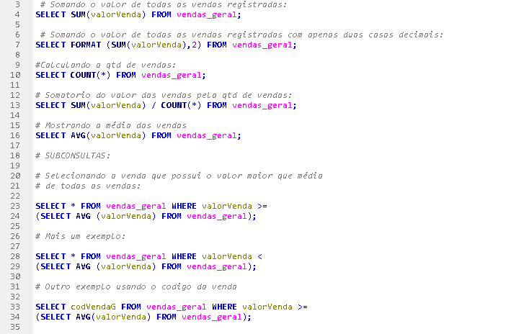
Print do Resultado:

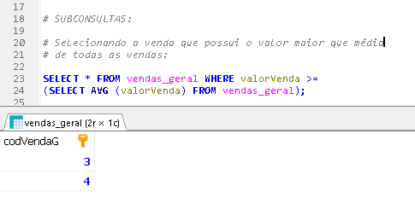

2ª Subconsulta:
Descrição / Objetivo: - Consultar a(as) venda(as) realizadas no cpf do cliente que possui idade menor ou igual a 20 anos.

Código SQL:

SELECT * FROM vendas_geral HAVING CLIENTES_cpf
IN (SELECT cpf FROM clientes WHERE FLOOR(DATEDIFF(CURDATE(),
dataNascimento) / 365) <= 20);

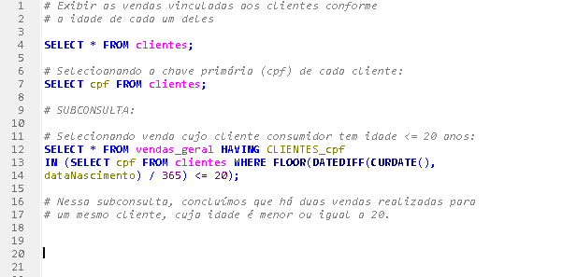

Print do Resultado:

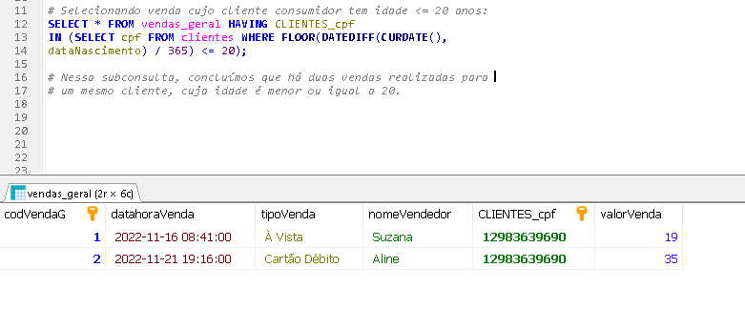

3ª Subconsulta:
Descrição / Objetivo:Consultar a(as) venda(as) realizadas no cpf do cliente que fizeram as suas compras com o pagamento à vista, Cartão Crédito ou débito

Código SQL:
SELECT * FROM vendas_geral HAVING CLIENTES_cpf
IN (SELECT cpf FROM clientes WHERE tipoVenda = "à vista");

Print do Resultado:

